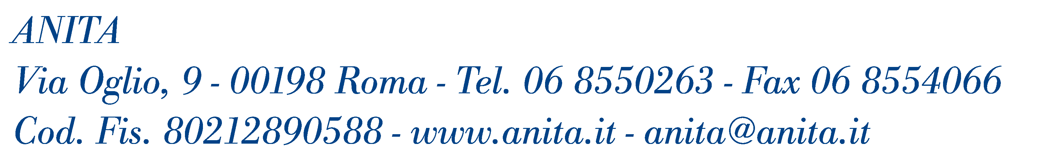

Le associazioni di autotrasporto incontrano il Governo. Apertura di un tavolo tecnico

ANITA: incontro deludente. Nessuna risposta concreta

Roma, 10 Giugno 2008 - L'incontro tanto atteso tra i rappresentanti delle associazioni degli autotrasportatori e del Governo si è concluso con l'avvio di un tavolo tecnico per analizzare i problemi e decidere i provvedimenti. Un successivo incontro politico è previsto nel giro di due settimane.

Al tavolo erano presenti il ministro dei Trasporti Altero Matteoli, il suo sottosegretario Bartolomeo Giachino, i sottosegretari dello Sviluppo Economico, Ugo Martinat e dell'Economia, Giuseppe Vegas, i tecnici del Ministeri interessati e le Associazioni di categoria.

“Il risultato dell’incontro è stato deludente visto il drammatico momento che attraversa il comparto – sottolinea il Segretario Generale di ANITA, Alfonso Trapani- .Dobbiamo sperare che il tavolo tecnico recuperi in tempi brevi i provvedimenti attesi, oggi più che mai necessari”.

Convergenza da parte delle associazioni di categoria - presenti al gran completo - nella richiesta di urgenti misure sul prezzo del gasolio, e di automatismo in fattura degli aumenti di costo da parte del committente.
Il ministro Matteoli ha assicurato che affronterà tale problematica il prossimo 13 giugno in sede comunitaria al Consiglio dei Ministri. D'altra parte, per le decisioni sulle accise è necessario il via libera della UE.

Le diverse organizzazioni, inoltre, hanno rivendicato le misure di sostegno previste dal protocollo siglato nel dicembre scorso; ANITA, invece, ha preferito focalizzare l’attenzione sulla riforma del settore – chiedendo un tavolo permanente – e sulla richiesta di mantenimento delle risorse, lasciandone invariata la destinazione rivolta allo sviluppo delle imprese.

Unica nota positiva, a breve il Governo presenterà un emendamento sulle autostrade del mare: sarà ripristinato l'ecobonus che è sparito per finanziare l'abolizione dell'ICI.

